Číslo šablony: III/2

VY_32_INOVACE_P7_2.17

**NÁRODNÍ PARKY AFRIKY**

**Tematická oblast – Svět na DVD a VC**

Typ: pracovní list

Předmět: Zeměpis

Ročník: 5. r. (6leté), 3. r. (4leté)

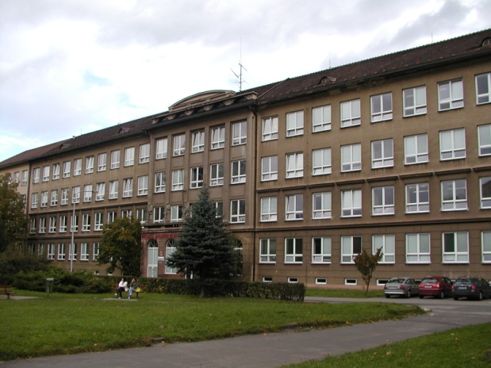

Zpracováno v rámci projektu

EU peníze školám

CZ.1.07/1.5.00/34.0296

Zpracovatel:  
**Mgr. Ivana Kuczynská**

Gymnázium, Třinec, příspěvková organizace

Datum vytvoření: prosinec 2012

**Metodické pokyny**

Pracovní list se týká metod, které se používají pro zpracování informací v geografii.

Je určen studentům 3. ročníku čtyřletého studia a 5. ročníku šestiletého studia (v rámci kapitoly REGIONÁLNÍ GEOGRAFIE AFRIKY) . Využití je možné také v semináři v šestém ročníku.

Inovace spočívá ve využití interaktivního prostředí .

1. Než pustíme film, rozdáme žákům pracovní listy a řekneme, aby pomocí mapky v pracov-

ním listě a pomocí mapy v atlase vypracovali úkol označený písmenem A. Žáky necháme

pracovat asi 5 minut.

2. Po vypracování části A projdeme s žáky druhou část pracovního listu označenou písme-

nem B.

3. Žáky upozorníme, na co se ve filmu mají zaměřit.

4. Nejdříve pustíme film Nejkrásnější místa světa - Národní parky východní Afriky, DVD,   
 ABCD video s.r.o., 2006. Film si nachystáme na NP Serengeti a Národní rezervaci Masai  
 Mara ( v 15. minutě), v průběhu filmu žáci vyplňují úkoly v pracovním listě.

5. Po skončení tohoto filmu pustíme Nejkrásnější místa světa - Národní parky jižní Afriky,   
 DVD, ABCD video s.r.o., 2006– části NP Etosha a Okaukuejo, NP Kalahari a Kalahari   
 Gemsbok, Krugerův NP. Žáci opět v průběhu filmu vyplňují úkoly v pracovním listě.

6. Po vyplnění všech úkolů vybereme pracovní listy.

7. Doporučení – pokud chceme, aby žáci nevyplňovali pracovní list celou hodinu, pustíme jim   
 pouze 2 nebo 3 parky.

A) Práce s mapkou

1. Zvýrazněte v mapce tyto národní parky : Amboseli, Serengeti, Kilimandžáro, Etosha, Kalahari Gemsbok, Krugerův.
2. Pomocí mapy v atlase určete , ve kterém podnebném a vegetačním páse tyto parky

leží.

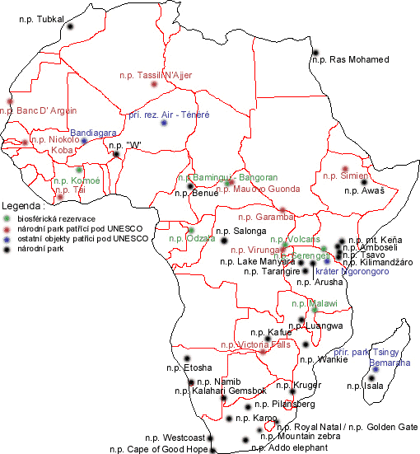

( obr.č.1 )

Amboseli…………………………………………………………………………..

Kilimandžáro……………………………………………………………………….

Etosha……………………………………………………………………………..

Kalahari …………………………………………………………...........................

Gemsbok………………………………………………………………………..

Krugerův NP…………………………………………………………………….

3. Určete, ve které části Afriky je nejvíce národních parků.

………………………………………………………………………………………

4. Napište, ve kterém období a proč byly v Africe zakládány národní parky .

………………………………………………………………………………………

B) Práce v průběhu sledování filmu – doplňte následující úkoly :

1. NP SERENGETI a Národní rezervace Masai Mara

- stát, ve kterém se NP nachází…………………, je na východ od …………jezera

- stát, ve kterém leží Masai Mara……………………………., vyznač tuto rezervaci do

mapky na začátku pracovního listu

- název etnické skupiny, která žije v obou parcích …………………………………….,

jaké je jejich hlavní zaměstnání………………………………………….

- čím se zde vyznačuje podnebí……………………………………………

- které období je pro návštěvu parku nejvhodnější…………………………

- nacházejí se zde tato zvířata ( 10)………………………………………..

……………………………………………………………………………

2. NP ETOSHA

- stát, ve kterém leží NP …………………………………………………….

- které tři tábory ( kempy) se zde nacházejí…………………………………

k čemu tato místa slouží…………………………………………………….

- které roční období je nejlepší pro pozorování zvířat a proč………………

………………………………………………………………………

- kolik druhů savců zde žije………………, jmenujte alespoň 8 z nich……….

………………………………………………………………………………

- co znamená pojem MOPANE ………………………

3. NP KALAHARI – KALAHARI GEMSBOK

- je to přeshraniční NP, který byl otevřen v roce 2000, samostatně již tyto parky existovaly

mnohem dříve, na území kterých států tento park leží ……………………………………

- charakterizujte zdejší krajinu………………………………………………………………

…………………………………………………………………………………………….

- ptáci, savci a kopytníci, kteří se zde vyskytují.................................................................

…………………………………………………………………………………………….

- jaké jsou teplotní rozdíly mezi létem a zimou…………………………………………….

- co znamená pojem TSAMA a k čemu slouží………………………………......................

……………………………………………………………………………….

4. KRUGERŮV NP

- park leží v …………………………, v provincii ………………….., hraničí na východě

s ……………………….a na severu s …………………………

- byl založen už v roce …………….

- návštěvnost parku………………………………………………………………………….

- co hrozí u mosambických hranic…………………………………………………………...

- jaké je vybavení a úroveň parku……………………………………………………………

………………………………………………

- žije zde obrovské množství zvířat, jmenujte některá z nich……………………………….

…………………………………………………………………………………………….

…………………………………………………………………………………………….

- větší nebezpečí než návštěvníci a pytláci zde představuje velký savec, který křovinatou

buš mění v poušť, jak se tento savec jmenuje…………………………………………….

Citace zdrojů :

1. Nejkrásnější místa světa - Národní parky jižní Afriky( film ), DVD, ABCD  
 video s.r.o., 2006.

2. Nejkrásnější místa světa - Národní parky východní Afriky( film ), DVD,  
 ABCD video s.r.o., 2006.

3. Obrázek č.1:  [www.afrikaonline.cz/image/picture/200511080909_mapa_chru.gif](http://www.afrikaonline.cz/image/picture/200511080909_mapa_chru.gif)